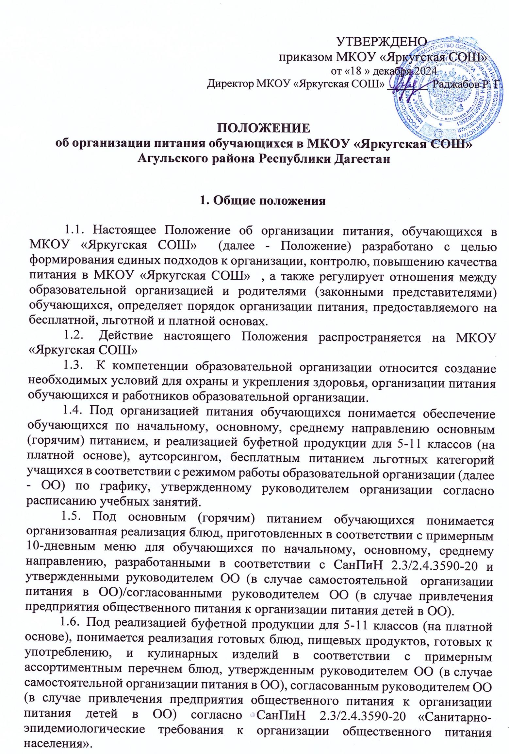

Под аутсорсингом понимается передача функции организации питания по реализации готовых блюд, пищевых продуктов, готовых к употреблению, профессиональной компании, специализирующейся в этой области, в соответствии с примерным ассортиментным перечнем блюд, согласованным руководителем ОО согласно СанПиН 2.3/2.4.3590-20 «Санитарно- эпидемиологические требования к организации общественного питания населения».

* + 1. Под бесплатным питанием льготных категорий обучающихся понимается предоставление питания за счет бюджетных ассигнований федерального бюджета, регионального бюджета Республики Дагестан и иных источников финансирования, предусмотренных законодательством Российской Федерации обучающимся подведомственных Министерству образования и науки Республики Дагестан образовательных организаций   
       из многодетных малоимущих семей, отдельным категориям обучающихся с ограниченными возможностями здоровья, детям военнослужащих-контрактников, мобилизованных граждан, добровольцев (далее - льготные категории обучающихся).

# Цели и задачи

* + 1. Основной целью организации питания в школе является создание оптимальных условий для укрепления здоровья и обеспечения безопасного и сбалансированного питания обучающихся, осуществления контроля необходимых условий для организации питания, а также соблюдения условий поставки и хранения продуктов в организации, осуществляющей образовательную деятельность.
    2. Основными задачами при организации питания являются:

повышение доступности и качества школьного питания;

модернизация школьных пищеблоков в соответствии с требованиями современных технологий;

охват горячим питанием в образовательных организациях как можно большего количества обучающихся;

обеспечение льготным и бесплатным питанием категорий обучающихся, нуждающихся в социальной поддержке;

привлечение к организации питания в образовательных организациях юридических лиц или индивидуальных предпринимателей без образования юридического лица.

**3. Порядок организации питания**

1. Организация обеспечивает обучающихся горячим питанием на платной основе, также в организации существует буфетное питание на платной основе.

2. Горячее питание на платной основе, а также питание в буфете осуществляется за счет средств родителей (законных представителей) ребенка.

3. Для получения платного горячего питания родители (законные представители) должны написать соответствующее заявление не позднее чем за 30 дней до дня, когда ребенок должен получить питание, в виду необходимости

4. Оплата горячего питания осуществляется путем начисления родителями денежных средств на счет образовательной организации, муниципального образования либо сторонней организации или пополнения карты учащегося через специальные терминалы, либо через личный кабинет родителя (законного представителя).

5. В случае если родители (законные представители) хотят ограничить потребление ребенком определенных продуктов питания, они должны указать это в заявлении.

При отсутствии ребенка в организации по уважительной причине родителям необходимо за день предупредить об этом образовательную организацию, что позволит сделать перерасчет и перенести пропущенные дни на следующий месяц.

6. Организация создает следующие условия для организации питания учащихся:

- предусмотрен обеденный зал для приема пищи, снабженный соответствующей мебелью;

- предусмотрены производственные помещения для хранения, приготовления пищи, оснащенные необходимым оборудованием и инвентарем;

- разработан и утвержден порядок питания учащихся (режим работы столовой, время перемен для принятия пищи, составление списков детей, в том числе имеющих право на питание за счет бюджетных средств, и т.д.).

# 4.Общие подходы к организации питания обучающихся в подведомственных образовательных организациях

Организация питания обучающихся возлагается на организации, осуществляющие образовательную деятельность в соответствии с Федеральным законом Российской Федерации [от 29 декабря 2012 г. № 273-ФЗ](https://docs.cntd.ru/document/902389617#7D20K3)

[«Об образовании в Российской Федерации](https://docs.cntd.ru/document/902389617#7D20K3)».

Питание обучающихся ОО должно быть организовано в соответствии со следующими нормативно-правовыми документами:

1. [Федеральный закон от 30 марта 1999 г. № 52-ФЗ «О санитарно-](https://docs.cntd.ru/document/901729631#7D20K3) [эпидемиологическом благополучии населения](https://docs.cntd.ru/document/901729631#7D20K3)».
2. [Федеральный закон от 02 января 2000 г. № 29-ФЗ «О качестве и](https://docs.cntd.ru/document/901751351) [безопасности пищевых продуктов](https://docs.cntd.ru/document/901751351)».
3. [Технический регламент таможенного союза ТР ТС 021/2011](https://docs.cntd.ru/document/902320560)

[«О безопасности пищевой продукции](https://docs.cntd.ru/document/902320560)».

1. [Технический регламент таможенного союза ТР ТС 022/2011](https://docs.cntd.ru/document/902320347#64U0IK)

[«Пищевая продукция в части ее маркировки](https://docs.cntd.ru/document/902320347#64U0IK)».

1. СанПиН 2.3.2.1078-01 «Гигиенические требования безопасности и пищевой ценности пищевых продуктов».
2. СанПиН 2.3.2.1324-03 «Гигиенические требования к срокам годности и условиям хранения пищевых продуктов».
3. СанПиН 2.3/2.4.3590-20 «Санитарно-эпидемиологические требования к организации общественного питания населения».
4. СанПиН 2.4.3648-20 «Санитарно-эпидемиологические требования к организации воспитания и обучения, отдыха и оздоровления детей и молодежи».
5. СанПиН 1.1.1058-01 «Организация и проведение производственного контроля за соблюдением санитарных правил и выполнением санитарно- противоэпидемических (профилактических) мероприятий».
6. Методические рекомендации МР 2.4.0162-19 «Особенности организации питания детей, страдающих сахарным диабетом и иными заболеваниями, сопровождающимися ограничениями в питании (в образовательных и оздоровительных организациях)».
7. Методические рекомендации МР 2.4.0179-20 «Рекомендации по организации питания обучающихся образовательных организаций».
8. Методические рекомендации МР 2.4.0180-20 «Родительский контроль за организацией горячего питания детей в образовательных организациях».
9. Приказ Минздравсоцразвития России № 213н, Минобрнауки России

№ 178 от 11.03.2012 «Об утверждении методических рекомендаций по организации питания обучающихся и воспитанников образовательных организаций».

1. Иные нормативные правовые акты, регламентирующие организацию питания в ОО.

* форма самостоятельной организации питания обучающихся;
* форма аутсорсинга, в том числе и на платной основе для 5-х – 11-х классов.

Взаимоотношения между предприятием общественного питания, поставщиком продуктов питания и образовательной организацией регулируются путем заключения договора.

Привлечение организаций общественного питания к организации питания обучающихся в образовательной организации осуществляется в порядке, установленном [Федеральным законом](https://internet.garant.ru/document/redirect/70353464/0) от 5 апреля 2013 года № 44-ФЗ «О контрактной системе в сфере закупок товаров, работ, услуг для обеспечения государственных и муниципальных нужд», [Федеральным законом](https://internet.garant.ru/document/redirect/12188083/0) от 18 июля 2011 года № 223-ФЗ «О закупках товаров, работ, услуг отдельными видами юридических лиц».

1. В образовательной организации приказом директора создается

комиссия по контролю за организацией питания обучающихся (далее - Комиссия), в состав которой входят: директор, заместитель директора, ответственный за организацию питания, медицинский работник, представитель общественности (не менее 5 человек).

Комиссия проводит изучение организации горячего питания в образовательной организации, мониторинг охвата горячим питанием обучающихся в образовательной организации (не реже 1 раза в месяц) и изучает другие вопросы организации горячего питания.

Члены комиссии в соответствии с планом работы по результатам деятельности составляют справки, отчеты. Работа Комиссии осуществляется на безвозмездной основе.

Порядок работы Комиссии предусматривается локальным актом образовательной организации. План работы Комиссии рассчитывается на учебный год и утверждается директором образовательной организации. Составляемые членами Комиссии справки и отчеты по итогам работы являются внутренними рабочими документами образовательной организации и используются как информационный материал на заседаниях коллегиальных органов управления образовательной организации.

Комиссия принимает решение о снятии с реализации блюд, приготовленных с нарушениями санитарно-эпидемиологических требований, по результатам проверок требует от руководителя предприятия общественного питания, организующего питание в образовательной организации, принятия мер по устранению нарушений и привлечению к ответственности виновных лиц.

Заседание Комиссии считается правомочным, если в нем принимают участие не менее половины ее членов.

* + 1. Образовательная организация должна размещать в доступных для родителей (законных представителей) и обучающихся местах (в обеденном зале, холле) следующую информацию:

ежедневное меню основного (организованного) питания на сутки для всех возрастных групп детей с указанием наименования приема пищи, наименования блюда, массы порции, калорийности порции;

меню дополнительного питания с указанием наименования блюда, массы порции, калорийности порции;

рекомендации по организации здорового питания детей.

* + 1. Персональная ответственность за соблюдение санитарных норм в школьной столовой, а также за организацию питания обучающихся в целом возлагается на директора образовательной организации и руководителя предприятия общественного питания, обеспечивающего организацию питания в образовательной организации.
    2. Предприятия общественного питания должны проводить производственный контроль, основанный на принципах HACCP (в английской транскрипции - Hazard Analysis and Critical Control Points) ХАССП («Анализ рисков и критические контрольные точки»), в соответствии с порядком и периодичностью (включая организационные мероприятия, лабораторные исследования и испытания), установленными предприятием общественного питания.

# Питание обучающихся на платной и льготной основах

* + 1. Реализация буфетной продукции, для 5-х – 11-х классов (на платной основе) предоставляется всем обучающимся по их желанию в соответствии с действующим законодательством.

Реализация буфетной продукции для 5-х – 11-х классов (на платной основе) может осуществляться в двух формах:

* аренда имущества образовательных организаций;
* установка вендинговых аппаратов.

Передача функции организации питания по реализации готовых блюд, пищевых продуктов, готовых к употреблению профессиональной компании, специализирующейся в этой области (аутсорсинг), может быть реализована на платной основе для 5-х – 11-х классов.

* + 1. Право на получение льготного питания имеют:

обучающиеся из многодетных малоимущих семей, получающие начальное, основное и среднее общее образование в образовательных организациях. Под многодетной малоимущей семьей понимается семья, имеющая трех и более детей в возрасте до 18 лет, зарегистрированная в установленном порядке в качестве малоимущей;

обучающиеся с ограниченными возможностями здоровья, получающие основное общее и среднее общее образование в образовательных организациях:

дети-инвалиды, получающие основное общее и среднее общее образование в образовательных организациях;

обучающиеся образовательных организаций, являющиеся детьми военнослужащих-контрактников, мобилизованных граждан, добровольцев.

Обучающимся, одновременно относящимся к нескольким категориям лиц, питание предоставляется по одному из оснований.

Льготное питание не предоставляется обучающимся в выходные и праздничные дни, в дни каникулярного периода, в дни отсутствия по болезни, без уважительных причин, в период отмены занятий в связи с закрытием на карантин в образовательной организации, при этом выплата денежной компенсации за пропущенные дни и отказ от питания не производится.

* + 1. Финансирование расходов, связанных с предоставлением бесплатного и льготного питания обучающимся в образовательных организациях, осуществляется за счет бюджетных ассигнований федерального бюджета, регионального бюджета Республики Дагестан и иных источников финансирования, предусмотренных законодательством Российской Федерации, на основании соответствующих соглашений между распорядителями и получателями денежных средств.
    2. Для получения льготного питания один из родителей (законных представителей) обучающегося, обучающийся в возрасте старше 18 лет подает по месту обучения в образовательную организацию заявление в произвольной форме с приложением следующих документов:
       1. Для обучающихся из многодетных малоимущих семей, получающих основное общее и среднее общее образование в образовательных организациях:

копия паспорта родителя (законного представителя);

копия свидетельства о рождении ребенка, выданного компетентными органами иностранного государства, и его нотариально удостоверенного перевода на русский язык (в случае представления документов на ребенка, не достигшего возраста 14 лет) (при наличии);

согласие на обработку персональных данных;

документ из отдела социальной защиты населения, подтверждающий получение семьей статуса малоимущей семьи. Документ о признании семьи малоимущей представляется в образовательную организацию. По мере истечения срока действия такого документа Уполномоченный орган направляет межведомственный запрос в отдел социальной защиты населения о представлении сведений о продлении семьей статуса малоимущей семьи обучающего.

Одновременно с копиями документов, указанных в настоящем пункте, заявителем предъявляются их оригиналы. В случае представления нотариально заверенных копий представление оригиналов документов не требуется.

Заявитель по собственной инициативе вправе представить копии свидетельств о рождении обучающихся всех детей в возрасте до восемнадцати лет, выданных органами записи актов гражданского состояния (далее - свидетельство о рождении).

Родители (законные представители) обучающегося несут ответственность, определенную действующим законодательством Российской Федерации, за своевременное представление сведений и их достоверность, а также подлинность документов, в которых они содержатся.

Предоставление ими заведомо ложных, неполных и (или) недостоверных сведений является основанием для отказа в получении льготного питания обучающихся.

* + - 1. Для обучающихся, получающих начальное общее образование в образовательных организациях, предоставление документов не требуется в соответствии с установленным порядком действующего законодательства Российской Федерации.
    1. Образовательная организация:

определяет ответственного за организацию питания в образовательной организации;

регистрирует документы, представленные родителями (законными представителями) обучающихся, в журнале приема заявлений, выдает после регистрации заявления родителям (законным представителям) обучающихся

расписки в получении документов, содержащие информацию о регистрационном номере заявления о предоставлении бесплатного питания обучающемуся, оформляет на каждого обучающегося, которому предоставляется льготное питание, дело, в которое подшиваются все представленные документы, обеспечивает хранение документов у лица, ответственного за организацию питания, в течение 5 лет в соответствии с номенклатурой дел образовательной организации;

обеспечивает контроль и учет обучающихся питанием на льготной основе и контроль целевого расходования бюджетных средств, выделяемых на питание обучающихся, ведет табель учета посещаемости школьной столовой;

соблюдает сроки предоставления в Минобранауки РД отчетной документации (акт о предоставленном питании, ежедневное меню, табель учета).

Допущенные нарушения ответственными должностными образовательной организации лицами влекут ответственность, определенную действующим законодательством Российской Федерации, в том числе за причинение материального ущерба, в пределах, определенных действующим [трудовым](https://internet.garant.ru/document/redirect/12125268/5) и [гражданским](https://internet.garant.ru/document/redirect/10164072/3) [законодательством](https://internet.garant.ru/document/redirect/10164072/3) Российской Федерации.

# Мероприятия по улучшению организации питания в образовательных организациях

* + 1. Для увеличения охвата обучающихся горячим питанием предусматривается обеспечение сбалансированным питанием в образовательных организациях на основе применения современных технологий приготовления продукции с повышенной пищевой и биологической ценностью, обеспечение школьников продуктами питания, обогащенными комплексами витаминов и минеральных веществ, обеспечение доступности школьного питания (утверждение стоимости на школьные обеды).
    2. Пропаганда горячего питания среди обучающихся, родителей и педагогических работников (оформление уголков здоровья, проведение лекций, выпуск буклетов, брошюр, оформление официальных сайтов), формирование у детей навыков здорового питания согласно приложению к настоящему Положению.
    3. Для использования новых форм обслуживания в столовых образовательных организациях проходит поэтапное переоснащение столовых.

# Контроль за организацией питания в образовательных организациях

Министерство образования и науки Республики Дагестан осуществляет контроль за организацией питания обучающихся образовательных организаций, и контроль за целевым использованием расходования средств из федерального бюджета, бюджетов субъекта Российской Федерации, муниципального бюджета и иных источников финансирования.

В целях оказания практической помощи работникам образовательных организаций в осуществлении административно- общественного контроля организации и качества питания детей в организации, качества доставляемых продуктов и соблюдения санитарно-гигиенических требований при приготовлении и раздаче пищи может создаваться ведомственная бракеражная комиссия.

В состав ведомственной бракеражной комиссии могут входить сотрудники Управления Роспотребнадзора по Республике Дагестан, Министерства образования и науки РД, Комитета по ветеринарии Республики Дагестан

Приложение

к Положению об организации питания муниципальных образовательных организаций подведомственных Минобранауки РД

# РЕКОМЕНДУЕМЫЕ

**структура и содержание подраздела «Организация питания обучающихся» на сайтах образовательных организаций**

На сайте образовательной организации должен быть создан подраздел «Организация питания обучающихся» в разделе «Сведения об образовательной организации». На вкладке рекомендуется разместить 6 подразделов и обеспечить их наполнение и регулярное обновление.

# Информация об организаторе питания и меню

* 1. Организатором питания в школе является .
  2. Основное (горячее) питание обучающихся в школе организовано в соответствии с 10-дневным (12-дневным) меню:
     1. примерное 10-дневное (12-дневное) меню для обучающихся в возрасте 7-11 и 11-18 лет на осенне-зимний и весенне-летний период по форме, предусмотренной СанПиН 2.3/2.4.3590-20, утвержденное организатором питания, согласованное руководителем образовательной организации,
     2. фактическое меню, согласованное директором школы, ежедневно в течение четверти,
     3. диетическое меню, утвержденное организатором питания, согласованное директором школы.
  3. Дополнительное питание (ассортиментный перечень, утвержденный организатором питания, согласованный руководителем образовательной организации).
  4. Перечень юридических лиц и индивидуальных предпринимателей, поставляющих (реализующих) пищевые продукты и продовольственное сырье в ОО в разрезе по группам продуктов.

# Новости:

* о питании учащихся 1 ступени,
* об изменении режима работы школы, столовой,
* о предоставлении питания по адаптированному меню обучающимся, нуждающимся в таковом,о диетическом, специализированном питании, и т.д.

# Нормативные правовые, распорядительные акты

* 1. Федерального, регионального, муниципального уровня;
  2. локальные и распорядительные акты ОО по организации питания (локальные и распорядительные акты ОО по организации питания публикуются с подписью руководителя и соответствующими реквизитами о согласовании (при необходимости) и утверждении).
     1. положения:

- об организации питания в ОО.